**ФЕСТИВАЛЬ ЗНАКОМСТВА С ПРОФЕССИЕЙ 2025**

**В НОВОСИБИРСКОЙ ОБЛАСТИ**

**Конкурсное задание**

по компетенции

**КОНСТРУИРОВАНИЕ С CUBORO**

**(индивидуальное участие)**



**Новосибирск, 2025**

1. **ОПИСАНИЕ КОМПЕТЕНЦИИ**
   1. **Актуальность компетенции**

Изучение конструктора CUBORO должно осуществлять всестороннее развитие обучающихся посредством обучения новым технологиям; удовлетворять индивидуальные потребности обучающихся в научно-техническом творчестве и оказывать поддержку детям, которые проявляют развитые способности. Новое содержание дополнительного образования предполагает расширение спектра дополнительных общеразвивающих программ технической направленности для учащихся.

Ребенок - прирожденный конструктор, изобретатель и исследователь. Эти заложенные природой задатки особенно быстро реализуются и совершенствуются в конструировании. В экспериментах и опытах с техническим конструктором учащийся имеет неограниченную свободу действий, творчества.

Программа «Куборо» заключается в том, что ее содержание является интегративным, т.е. расширяются, систематизируются знания, умения и навыки нескольких учебных предметов: математика, геометрия, технология и информатика.

Обучающиеся в разных видах продуктивной учебной деятельности при использовании оптимальных образовательных технологий эффективно получают индивидуальные метапредметные результаты:

- развитие психических процессов (логическое, трёхмерное и комбинаторное мышление, пространственное представление, разные виды памяти, внимание;

- комбинаторные способности, навыки экспериментирования);

- качества личности (командность, самоорганизация, саморегулирование, самоопределение).

**1.2. Ссылка на образовательный стандарт**

|  |  |
| --- | --- |
| Дошкольное образование | Приказ Минпросвещения России от 24.11.2022 N 1022 «Об утверждении федеральной адаптированной образовательной программы дошкольного образования для обучающихся с ограниченными возможностями здоровья» (зарегистрировано в Минюсте России 27.01.2023 N 72149) |

**1.3. Требования к квалификации**

Дошкольник 5-7 лет должен знать:

- терминологию, классификацию составных частей, виды отверстий и тоннелей кубических элементов конструктора;

- координатную сетку и особенности работы с ней.

Иметь практический опыт:

- самостоятельного решения поставленных задач и пути исправления возникших ошибок при построении инструкции.

Участник должен уметь:

- находить отличительные особенности кубиков;

- создавать простые и сложные конструкции с использованием конструктора Cuboro на координатной сетке;

- уметь экспериментировать, используя различные комбинации кубиков;

- уметь создавать свои собственные конструкции;

- уметь работать в команде.

**2. КОНКУРСНОЕ ЗАДАНИЕ**

**2.1. Задание № 1**

**«Четвёртый лишний» -** задание направлено на поиск лишнего изображения кубика. Сложность данного задания заключается в том, что участник должен внимательно изучить все изображения кубиков, и выявить общий признак, который их объединяет, соответственно определить кубик, который отличается от других.

**Условие:** на столах участников лежат кубики и три карточки, на каждой из которых изображены схемы четырех кубиков из набора Cuboro.

**Задача:** на карточку поставить тот кубик, который является лишним из четырёх изображённых.

**Время** выполнения данного задания – **5 минут**.

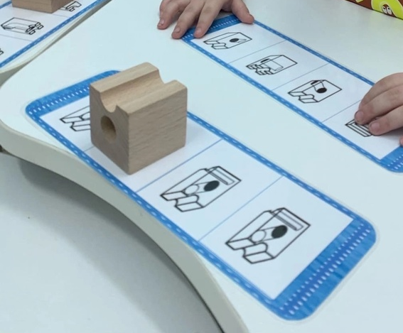

**2.2. Задание № 2**

**«Сложный перекрёсток»** - задание направлено на построение рисунка по заданным координатам. Сложность данного задания заключается в том, что оценивается скорость и точность построения рисунка.

1. На игровом поле составить кубики по инструкции:

Куб № 1 поставить на клетку 1A

Куб № 3 поставить на клетки 1 В, 2 С, 4 D

Куб № 4 поставить на клетку 3 С

Куб № 6 поставить на клетки 4 С и 4 В

Куб № 5 поставить на клетку 3 В и 1 С

Куб № 11 поставить на 3 D

Куб № 9 поставить на клетку 5 D

2. Соединить желоба на поверхности между собой.

3. Установить на координату 1А Кубик № 12 вторым уровнем и запустить шарик для проверки правильности переноса рисунка.

Условие:

Задача:

**Время** выполнения данного задания – **7 минут**.

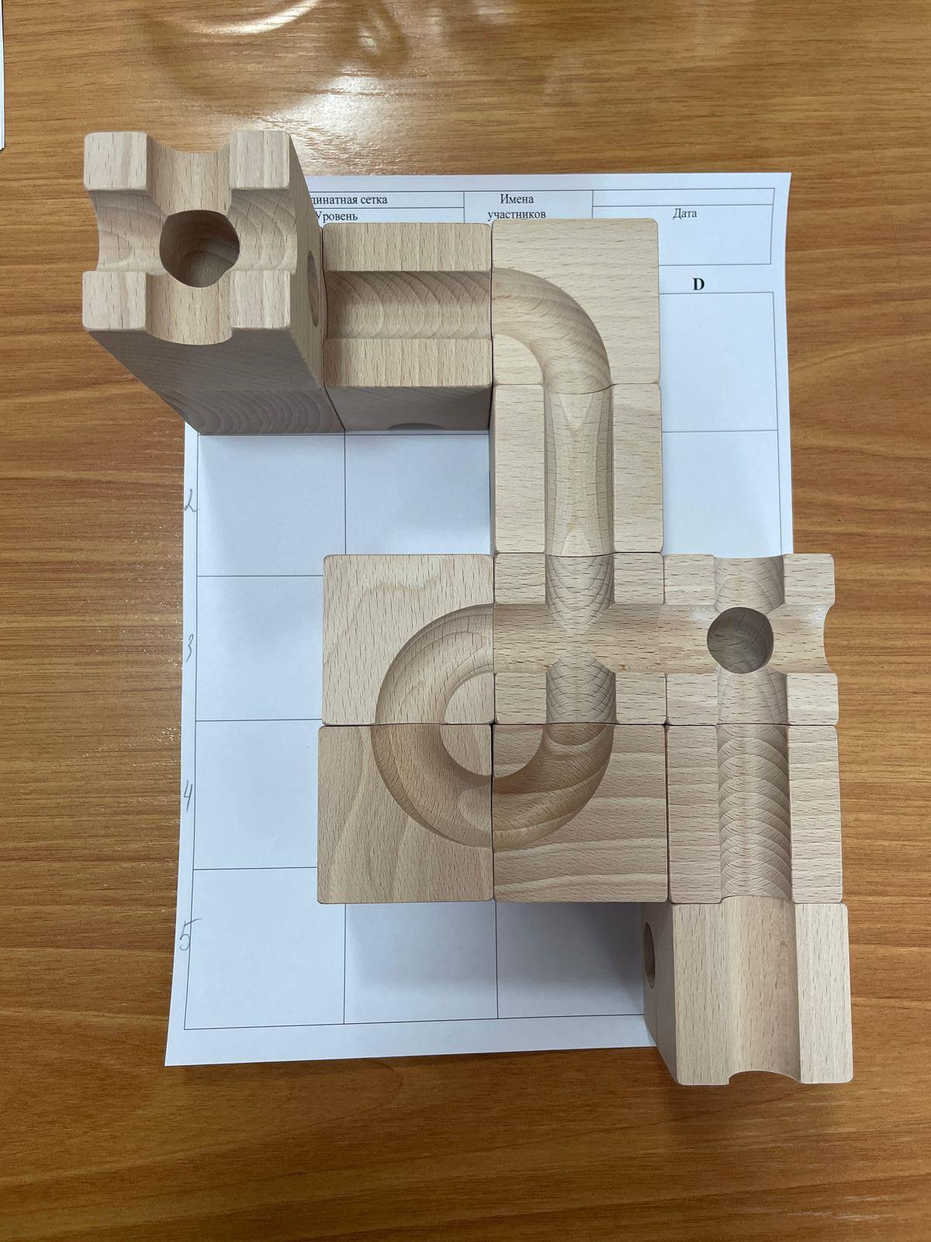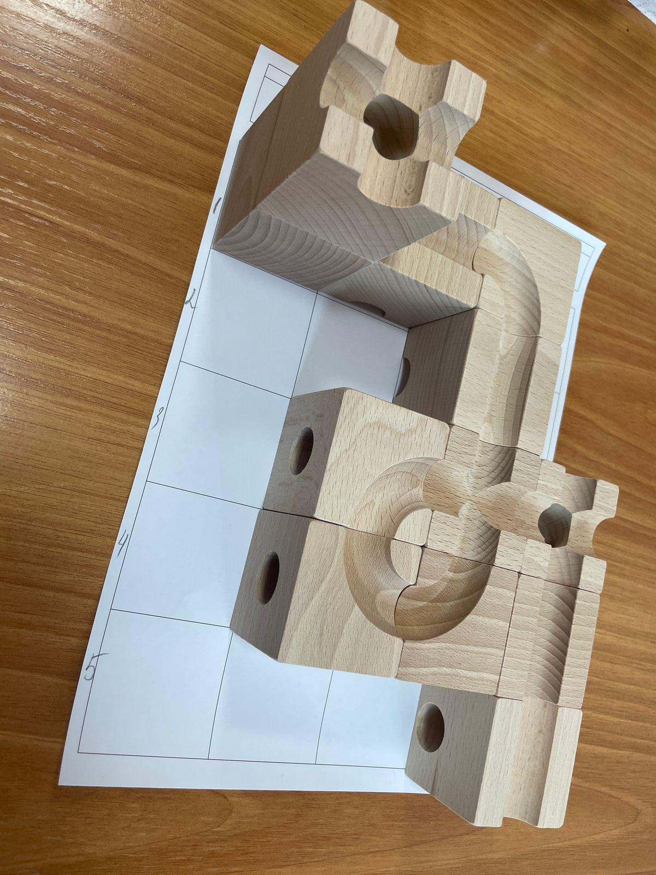

**2.3. Здание № 3**

**«Дорожка для колобка»** - задание направлено на построение функциональной конструкции для шарика. Сложность данного задания определяется условием, которым является контур конструкции. Участником предстоит проявить свои навыки конструирования и построить дорожку для шарика в рамках установленного контура. Пустые клетки в контуре могут оставаться, а вот за границы формы контура выходить нельзя.

**Условие:** На столе располагается координационная сетка с установленным контуром и набор Cuboro Basis. В данном задании конструкция будет оцениваться по системе «касания» (1 касание = 1 баллу).

**Задача:** построить функциональный (т.е. с наибольшим количеством кубиков) маршрут для шарика.

**Время** выполнения данного задания – **20 минут**.

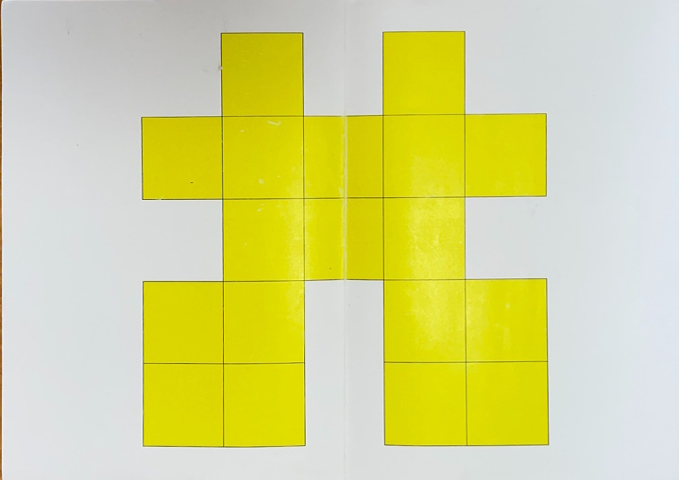

Конкурсное задание рассчитано на выявление у дошкольников с ограниченными возможностями здоровья особого интереса, технических способностей и навыков, необходимых для дальнейшей их самореализации в жизни.

**Критерии оценивания**

|  |  |
| --- | --- |
|  | Критерии оценивания, количество баллов |
| Задание № 1  **«Четвёртый лишний»** | Участник верно определил кубик, который отличается от других.  За каждый правильно расположенный кубик – 10 баллов  максимум-30 баллов |
| Задание № 2  **«Сложный перекрёсток»** | На игровом поле правильно составлены кубики в соответствии с инструкцией – 10 баллов  За каждый неправильно поставленный кубик минус 1 балл  Соединить желоба на поверхности между собой – 5 балла  При запуске шарика подтверждает правильность переноса рисунка – 10 баллов |
| Задание № 3  **«Дорожка для колобка»** | Участник построил дорожку для шарика в рамках установленного контура – 10 баллов  За каждое касание шарика – 1 балл |

1. **ПЕРЕЧЕНЬ ИСПОЛЬЗУЕМОГО ОБОРУДОВАНИЯ, ИНСТРУМЕНТОВ И РАСХОДНЫХ МАТЕРИАЛОВ**

|  |  |  |  |  |
| --- | --- | --- | --- | --- |
| РАСХОДНЫЕ МАТЕРИАЛЫ НА 1 УЧАСТНИКА | | | | |
| Расходные материалы | | | | |
| № | Наименование | Технические характеристики | Ед. измерения | Количество |
| 1 | Набор Cuboro | 30 кубиков 50*50мм | шт | 1 |
| 2 | Координатное поле |  | шт | 1 |
| 3 | Мольберт |  | шт | 1 |
| ОБОРУДОВАНИЕ НА 1-ГО ЭКСПЕРТА (при необходимости) | | | | |
| Оборудование, мебель | | | | |
| № | Наименование | Технические характеристики и ссылка на сайт производителя, поставщика | Ед. измерения | Количество |
| 1 | Стол |  | шт | 1 |
| 2 | Стул |  | шт | 1 |
| 3 |  |  |  |  |
| РАСХОДНЫЕ МАТЕРИАЛЫ НА ОДНОГО ЭКСПЕРТА (при необходимости) | | | | |
| Расходные материалы | | | | |
| № | Наименование | | Ед. измерения | Количество |
| 1 | Бумага для печати формата А4 | | уп | 1 |
| 2 | Ручки шариковые для записи | | шт | 1 |
| 3 | Бейджики | | шт | 1 |
| 4 |  | |  |  |

**Общая инфраструктура конкурсной площадки (при необходимости)**

|  |  |  |  |
| --- | --- | --- | --- |
| Дополнительное оборудование, средства индивидуальной защиты | | | |
| № | Наименование | Ед. измерения | Количество |
| 1 | Набор (аптечка) первой медицинской помощи | шт | 1 |

1. **СХЕМЫ ОСНАЩЕНИЯ РАБОЧИХ МЕСТ**
   1. **Минимальные требования к оснащению рабочих мест с учетом основных нозологий**

|  |  |  |
| --- | --- | --- |
| Тип рабочего места | Площадь, м.кв. | Ширина прохода между рабочими местами, м |
| Рабочее место участника с нарушениями слуха | 3 кв. м | 1,5 м |
| Рабочее место участника с нарушением ОДА | 4 кв. м | 2 м |
| Рабочее место участника с соматическими заболеваниями | 3 кв. м | 1,5 м |
| Рабочее место участника с ментальными нарушениями | 3кв. м | 1,5 м |

**5. ТРЕБОВАНИЯ ОХРАНЫ ТРУДА И ТЕХНИКИ БЕЗОПАСНОСТИ**

**5.1. Общие требования охраны труда**

5.1.1. Настоящая инструкция разработана с учетом требований законодательных и иных нормативных правовых актов, содержащих государственные требования охраны труда, а также межотраслевых правил по охране труда в соответствии с требованиями статей 22, 212, 213, 214, 219, 220, 221, 225 Трудового кодекса РФ в редакции Федерального закона от 30 июня 2006 г. № 90-ФЗ; Постановления Минтруда и Минобразования России от 13 января 2003 г. № 1 29 «Об утверждении Порядка обучения по охране труда и проверке знаний требований охраны труда работников организаций» Ст. 28, 41, 48 Федерального закона Российской Федерации от 29.12.2012 № 273-ФЗ «Об образовании вРоссийской1 Федерации»; Постановления Министерства труда и социального развития РФ от 17.12.02 № 80 «Об утверждении Методических рекомендаций по разработке государственных нормативных требований охраны труда».

5.1.2. К выполнению конкурсного задания под руководством Экспертов компетенции Cuboro (в дальнейшем – Эксперты) допускаются лица, прошедшие инструктаж по охране труда и не имеющие противопоказаний по состоянию здоровья.

5.1.3. Участники должны соблюдать правила поведения, расписание и график проведения конкурсного задания, установленные режимы труда и отдыха, запрещается находиться на площадке в верхней одежде. Работа участников будет оцениваться анонимно. К участию в чемпионате допускаются лица : дошкольники от 5 до 8лет.

5.1.4. Перед работой необходимо проверить необходимые инструменты и материалы для соревнований, готовые к просмотру экспертами. В случае обнаружения неисправностей необходимо сообщить техническому эксперту площадки или дежурному эксперту.

5.1.5. В процессе работы Участники должны соблюдать правила личной гигиены, мыть руки после пользования туалетом, содержать рабочее место в чистоте. Во время работы запрещено разговаривать, использовать мобильные устройства (разговоры по телефону, фотографировать).

5.1.6. При выполнении конкурсного задания возможно воздействие опасных и вредных факторов: возможность получения травматических повреждений при использовании неисправного или небрежном использовании исправного инструмента.

5.1.7. В помещении для выполнения конкурсного задания должна быть медицинская аптечка с набором необходимых медикаментов и перевязочных средств. В аптечке должны быть опись медикаментов и инструкция по оказанию первой помощи пострадавшим.

5.1.8. Участники должны соблюдать правила пожарной безопасности, знать места расположения первичных средств пожаротушения. Помещение для проведения конкурсных заданий снабжается порошковыми или углекислотными огнетушителями.

5.1.9. При несчастном случае пострадавший или очевидец несчастного случая обязан немедленно сообщить о случившемся Экспертам.

**5.2. Требования охраны труда перед началом работы**

Перед началом работы Участники должны выполнить следующее:

5.2.1. Внимательно изучить содержание и порядок проведения практического конкурсного задания, а также безопасные приемы его выполнения.

5.2.2. Проверить состояние и исправность оборудования и инструмента.

5.2.3. Подготовить необходимые для работы материалы, приспособления и разложить на свои места, убрать с рабочего стола все лишнее.

**5.3. Общие требования охраны труда во время работы**

5.3.1. Использовать материалы и инструменты на рабочем столе разрешается только после проверки их Экспертами.

5.3.2. Запрещается использовать механически поврежденные материалы и инструменты.

5.3.3. Запрещается использовать материалы, не установленные конкурсным заданием, расходные материалы и оборудование.

5.3.4. Во время работы запрещено разговаривать, использовать мобильные устройства (разговоры по телефону, фотографировать).

**5.4. Требования охраны труда в аварийных ситуациях**

При возникновении аварийной ситуации необходимо немедленно прекратить работу и сообщить волонтеру или эксперту о ситуации, оказать первую помощь пострадавшему.

5.4.1. При несчастном случае или внезапном заболевании необходимо в первую очередь сообщить о случившемся Экспертам, которые должны принять мероприятия по оказанию первой помощи пострадавшим, вызвать скорую помощь , при необходимости отправить пострадавшего в ближайшее лечебное учреждение. При травмировании участника – участник снимается и снимается эксперт его представляющий.

**5.5. Требование охраны труда по окончании работ**

После окончания работы Участники должны выполнить следующее:

5.5.1. Привести в порядок рабочее место, сдать Экспертам оборудование, материалы и инструмент.

|  |  |  |
| --- | --- | --- |
| Координатная сетка | Имена участников |  |
| Уровень | Дата |

**А B C D**

|  |  |  |  |
| --- | --- | --- | --- |
|  |  |  |  |
|  |  |  |  |
|  |  |  |  |
|  |  |  |  |
|  |  |  |  |